Методический материал подготовила
педагог дополнительного образования
высшей квалификационной категории,
руководитель объединения
"Мастерская творчества"
Жучкова Людмила Борисовна.
Флористическая монограмма
В настоящее время открытки ручной работы стали очень популярными. Теперь ценится не похожесть на другие, а уникальность, отличие-то, что превращает открытку в подарок единственный в своём роде
Изготавливать открытки очень интересно, здесь ваша фантазия ничем не ограничена. И, самое главное, можно использовать материал, который найдётся в каждом доме: остатки красивых тканей, бусинки, бисер, интересные пуговицы, различные ленточки, шнуры, нити, красочный картон и бумагу и т.д.
Предлагаю вам сделать своими руками флористическую открытку с монограммой вашего имени или оригинальное дополнение к подарку - открытку с монограммой получателя подарка. Такая открытка будет оригинальна и ни на что не похожа.
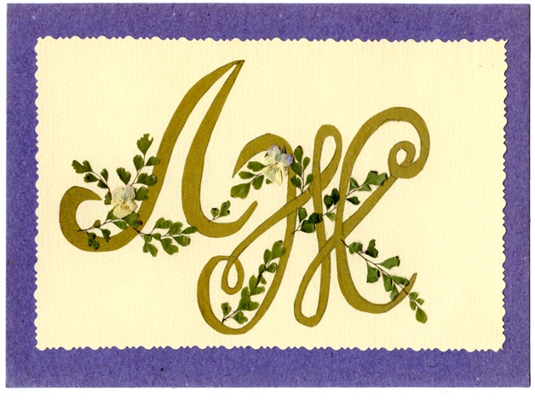

Для работы вам понадобятся: картон, бумага для пастелей, цветные маркеры, акварельные карандаши, линейка, простой карандаш, клей ПВА, клеевая кисточка, флористический материал (плоско засушенные цветы и листья), ножницы, пинцет, салфетки.

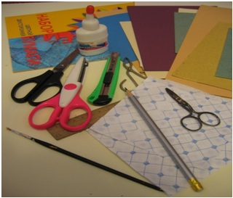

Ход работы:
1.Определяемся с размером будущей открытки. Как правило, для начала лучше выбрать стандартный размер 10/15 см. Вырезаем из картона или бумаги для пастелей основу, можно это сделать ножницами с фигурными краями.
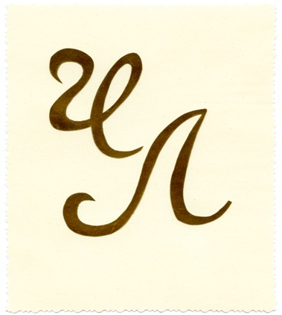

2.Маркером на основе для открытки пишем букву своего имени. Можно сначала потренироваться в написании монограмм просто на листе бумаги, а затем, выбрав наиболее понравившийся вариант, повторить его на подготовленной основе для открытки. Для придания выразительности букву обведите акварельным карандашом.

3. Руководствуясь собственным вкусом и имеющимся в наличии растительным засушенным материалом, составить композицию, украсив буквы.
Закрепить подобранный флористический материал капелькой клея.

4. На некоторое время желательно положить изготовленную миниатюру под пресс (им может послужить тяжёлая книга).

5. Когда пройдёт некоторое время и клей высохнет, то открытка готова! Можно любоваться самим или подарить друзьям!
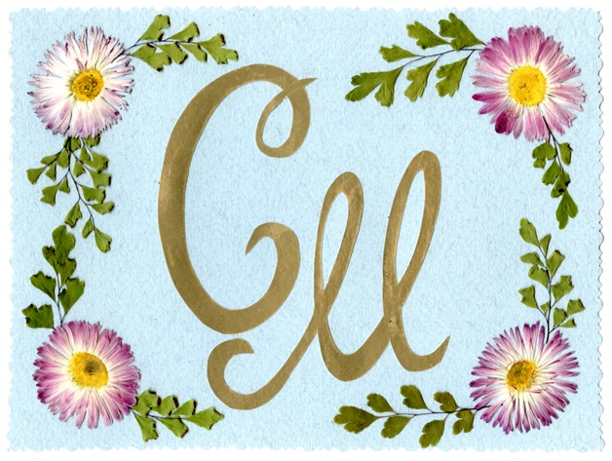

Монограмма – своего рода мостик между шрифтовым и графическим дизайном.

Монограмма – что по гречески означает «простая линия» - сначала и была изображением, нарисованным этой самой одной линией. Позднее она стала знаком, составленным из нескольких связанных между собой букв, обычно инициалов владельца монограммы.

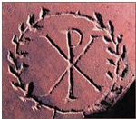
Монограмма появилась ещё у древних египтян, которые пользовались своеобразными штампами с инициалами вместо автографов. От египтян монограмма перекочевала в античную Грецию и Древний Рим. Монограммы активно использовались на монетах и в религии. Самой известной монограммой по сей день, является криптограмма Иисуса Христа, составленной неизвестным уже дизайнером прошлого из первых двух греческих букв его имени.
Собственные монограммы в прошлом имели королевские дома, просто богатые аристократы, часть придворные издательские дома.
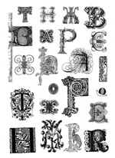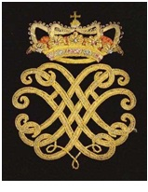

Как правило, монограммы выполняются в едином стиле, шрифтом, имитирующим либо каллиграфию, либо резьбу по дереву или камню. Поэтому здесь особенно важно чувство фактуры, которое имитирует художник.
Первые монограммы были предельно просты. Со временем они всё больше усложнились, к буквам стали добавлять различные украшения – узоры, замысловатые витиеватости. В начале ХХ века монограммы опять стали на путь упрощения и лаконичности.
Создание монограмм требует индивидуального подхода, желательно, чтобы она отражала характер личности её владельца.

Глоссарий

Аппликация (от латинского application - прикладывание) - это вид изобразительной техники, включающий в себя вырезание различных форм и закрепления их на другом материале - т.н. фоне. В технике аппликации создаются декоративные и художественные произведения из различных материалов.
Заготовить - запасти впрок, создать запас чего-либо.
Инструкция - свод правил, устанавливающих порядок и способ осуществления, самостоятельного выполнения (решения, создания) какой-либо задачи или поделки .
Картина - то, что можно видеть, обозревать или представлять себе в конкретных образах. К. природы. К. детства
Картон - толстая, очень твердая бумага. Однослойный, многослойный к.
Композиция - расположение, взаимная связь отдельных частей чего-н. излагаемого или изложенного, тот или иной порядок, в котором что-н. излагается. Целостность композиции - это результат умения выделить главное - композиционный центр
Пейзаж - 1. Общий вид какой-н. местности. Волжский п. 2. Рисунок, картина, изображающая виды природы, а также описание природы в литературном произведении. Пейзажи русских художников. П. в романах Тургенева.
Сувенир - художественное изделие, вещь как память.
Флора - (от лат. flora - богиня цветов в древнеримской мифологии) растительный мир, все виды растений, свойственных данной области или геологической эпохе. Тропическая ф.
Флористика - 1. раздел ботаники, в задачи которого входят изучение и описание цветов. 2. искусство составления букетов; искусство украшения цветами и т.д.
Эскиз - предварительный, неоконченный рисунок, набросок.
Эстетический - художественный, относящийся к чувству прекрасного, к красоте и ее восприятию. Эстетическое воспитание. Эстетическое удовольствие.

Краткая справка

Флористика — это художественное творчество, основой для которого служат засушенные цветы, листья, мох, лишайник, кора, семена растений, чешуйки луковиц, тополиный пух, солома и другой природный материал. Из него художники-флористы создают прекрасные картины, пейзажи, портреты.

"Картинами без кисти и красок" называют такие произведения, так как традиционные краски — масляные, акварельные, гуашь — с успехом заменяет богатая палитра и разнообразная фактура природного материала

Немного истории

Издавна люди украшали растениями и цветами свои жилища. Цветами украшали залы для пиров и места празднеств в Древней Греции и Риме. Цветами встречали воинов-победителей. Цветами украшали и украшают сейчас почетных гостей в Индонезии, Индии Бирме.
Цветы и деревья являются своеобразными символами во многих странах. Дуб в Древней Греции был символом силы. Ветками дуба там украшались статуи верховного бога Зевса, статуи бога морей Посейдона украшали ветками прибрежной сосны, бога любви Эрота - розами... У славян со времен язычества существовали обряды и ритуалы в честь многочисленных богов, разных событий и праздников, которые сопровождались украшениями из цветов, зеленых веток, колосьев и плодов.
В 15 веке была открыта Америка. Европейцев поразили прекрасные сады правителя Ацтеков Моносомы и роскошное убранство храмов, множество невиданных ранее цветов и растений. С того времени возрос и интерес к цветам и украшениям их них. В России появились ботанические сады и художественно оформленные парки. Один из таких садов в Москве раскинулся на 1-й Мещанской улице в 1706 году и существует в настоящее время как Ботанический сад МГУ. Другой аптекарский огород в 1713 году был основан в Петербурге. Сейчас это сад Ботанического института им. В. А. Комарова. В эти сады путешественники и ученые привозили свои растительные находки.
Люди выращивали цветы в палисадниках или собирали их на лугу, а потом любовались прекрасными творениями природы. Постепенно сложился обычай дарить цветы. Они несли радость в праздники, утешение в горе. У славян со времен язычества существовали обряды и ритуалы в честь многочисленных богов, разных событий и праздников, которые сопровождались украшениями из цветов, зеленых веток, колосьев и плодов.

- Цветы, как люди, на добро щедры,
- И щедро нежность людям отдавая,
- Они цветут, сердца отогревая,
- Как маленькие теплые костры.

Флористика является самым молодым видом аппликации. В 1960 г. в Москве было организовано первое в мире общество художников-флористов. Их творчество основано на использовании необычного для аппликации материала - засушенных растений, оболочек от чеснока, репчатого лука, мха, соломы.
Понятие "флористика" происходит от слова "флора". В древнеримской мифологии так называли богиню цветов, весны, юности. Флористикой называется раздел биологии, изучающий совокупность видов растений.
Флористикой называют искусство комбинирования засушенных растений для создания панно и композиции. Всмотритесь внимательнее в природу — каждый цветок, травинка неповторимы и по своему прекрасны. С весны до поздней буйствует зелень. Природа дает нам неповторимое многообразие красок и совершенство форм. Эту красоту можно и нужно перенести в картину. Такая работа разовьет у Вас и Ваших детей мышление и трудолюбие, художественный вкус и наблюдательность, любовь к родной земле и бережное к ней отношение. Да и собирать материал на свежем воздухе довольно-таки приятно.
Сегодня этот вид творчества стремительно и многогранно развивается. Он стал популярным, подлинно народным русским стилем, близким нам с вами. Произведения флористов украшают наши дома, школы, музеи. Вселяют в наши сердца доброту и заботу. Остаются в нашей памяти на долгие, долгие годы. А научил нас этому искусству мастер с прекрасным именем Природа.

Литература:

1. Александрова Л.А. Русь – страна городов, 2001г.
2. Белецкая Л. Б. Креативные картины из природных материалов, 2006 г.
3. Булич О.Н. Флористика, 1996г.
4. Быстрицкая М.М. Цветы от коллажа к декупажу, 2008 г.
5. Зубков Р. В.Увидеть красоту. Картины из цветов и листьев, 2005г.
6. Полунина В.Н. Гербарий. Составление композиций и орнамента, 2001г.
7. Перехвальская Е.В., Откуда азбука пошла, 1989г.
8. Первушина О. М., Столбова В. Г. Природа и творчество, 1990 г.
9. Рошаль И.В. Азбука цветов, 1998г.
10. Сарафанова Н.А. Второе рождение цветка, 2009 г.
11. Соловьёва Л.С. Искусство флористики. Цветочная живопись, 2002 г.
12. Смирнова И.П. Художественная вышивка на машине, 1989г.
13. Стецюк В.Г. Картины из сухих цветов, 2002 г.

